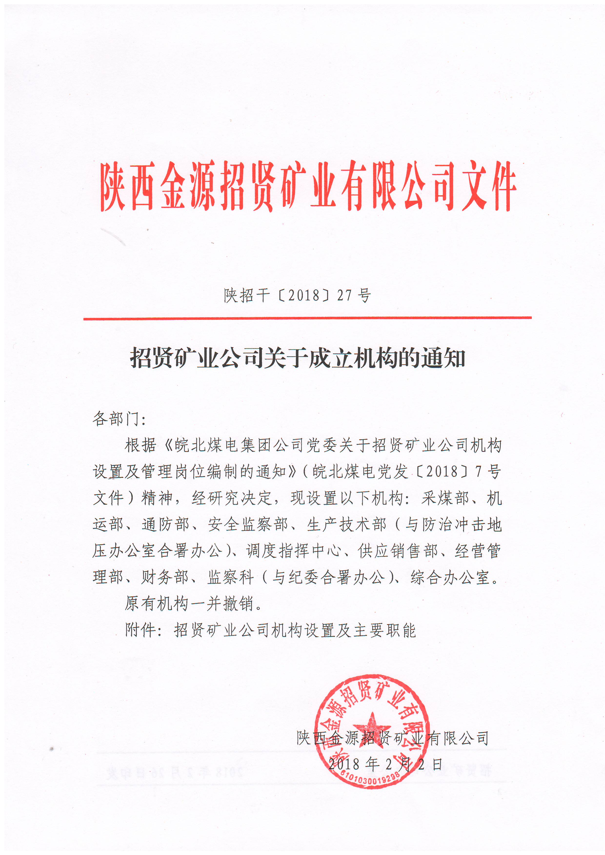

招贤矿业公司办公室 2018年2月26日印发

